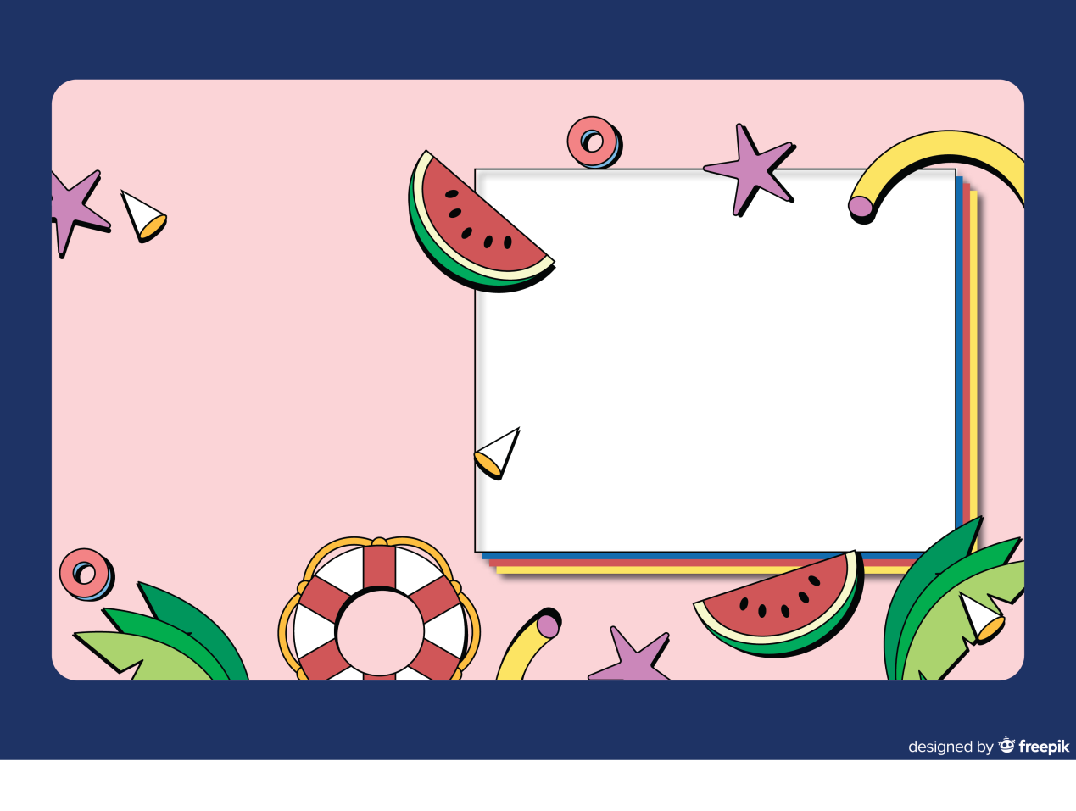

**מזכרת**

**מגן ________**

**תשפ"א**

תמונה